МАОУ СОШ №5 г. Бавлы

Проект

МАТЕМАТИКА ВОКРУГ НАС
«ЧИСЛА В ЗАГАДКАХ, ПОСЛОВИЦАХ И ПОГОВОРКАХ»
Тип проекта: исследовательско-информационный

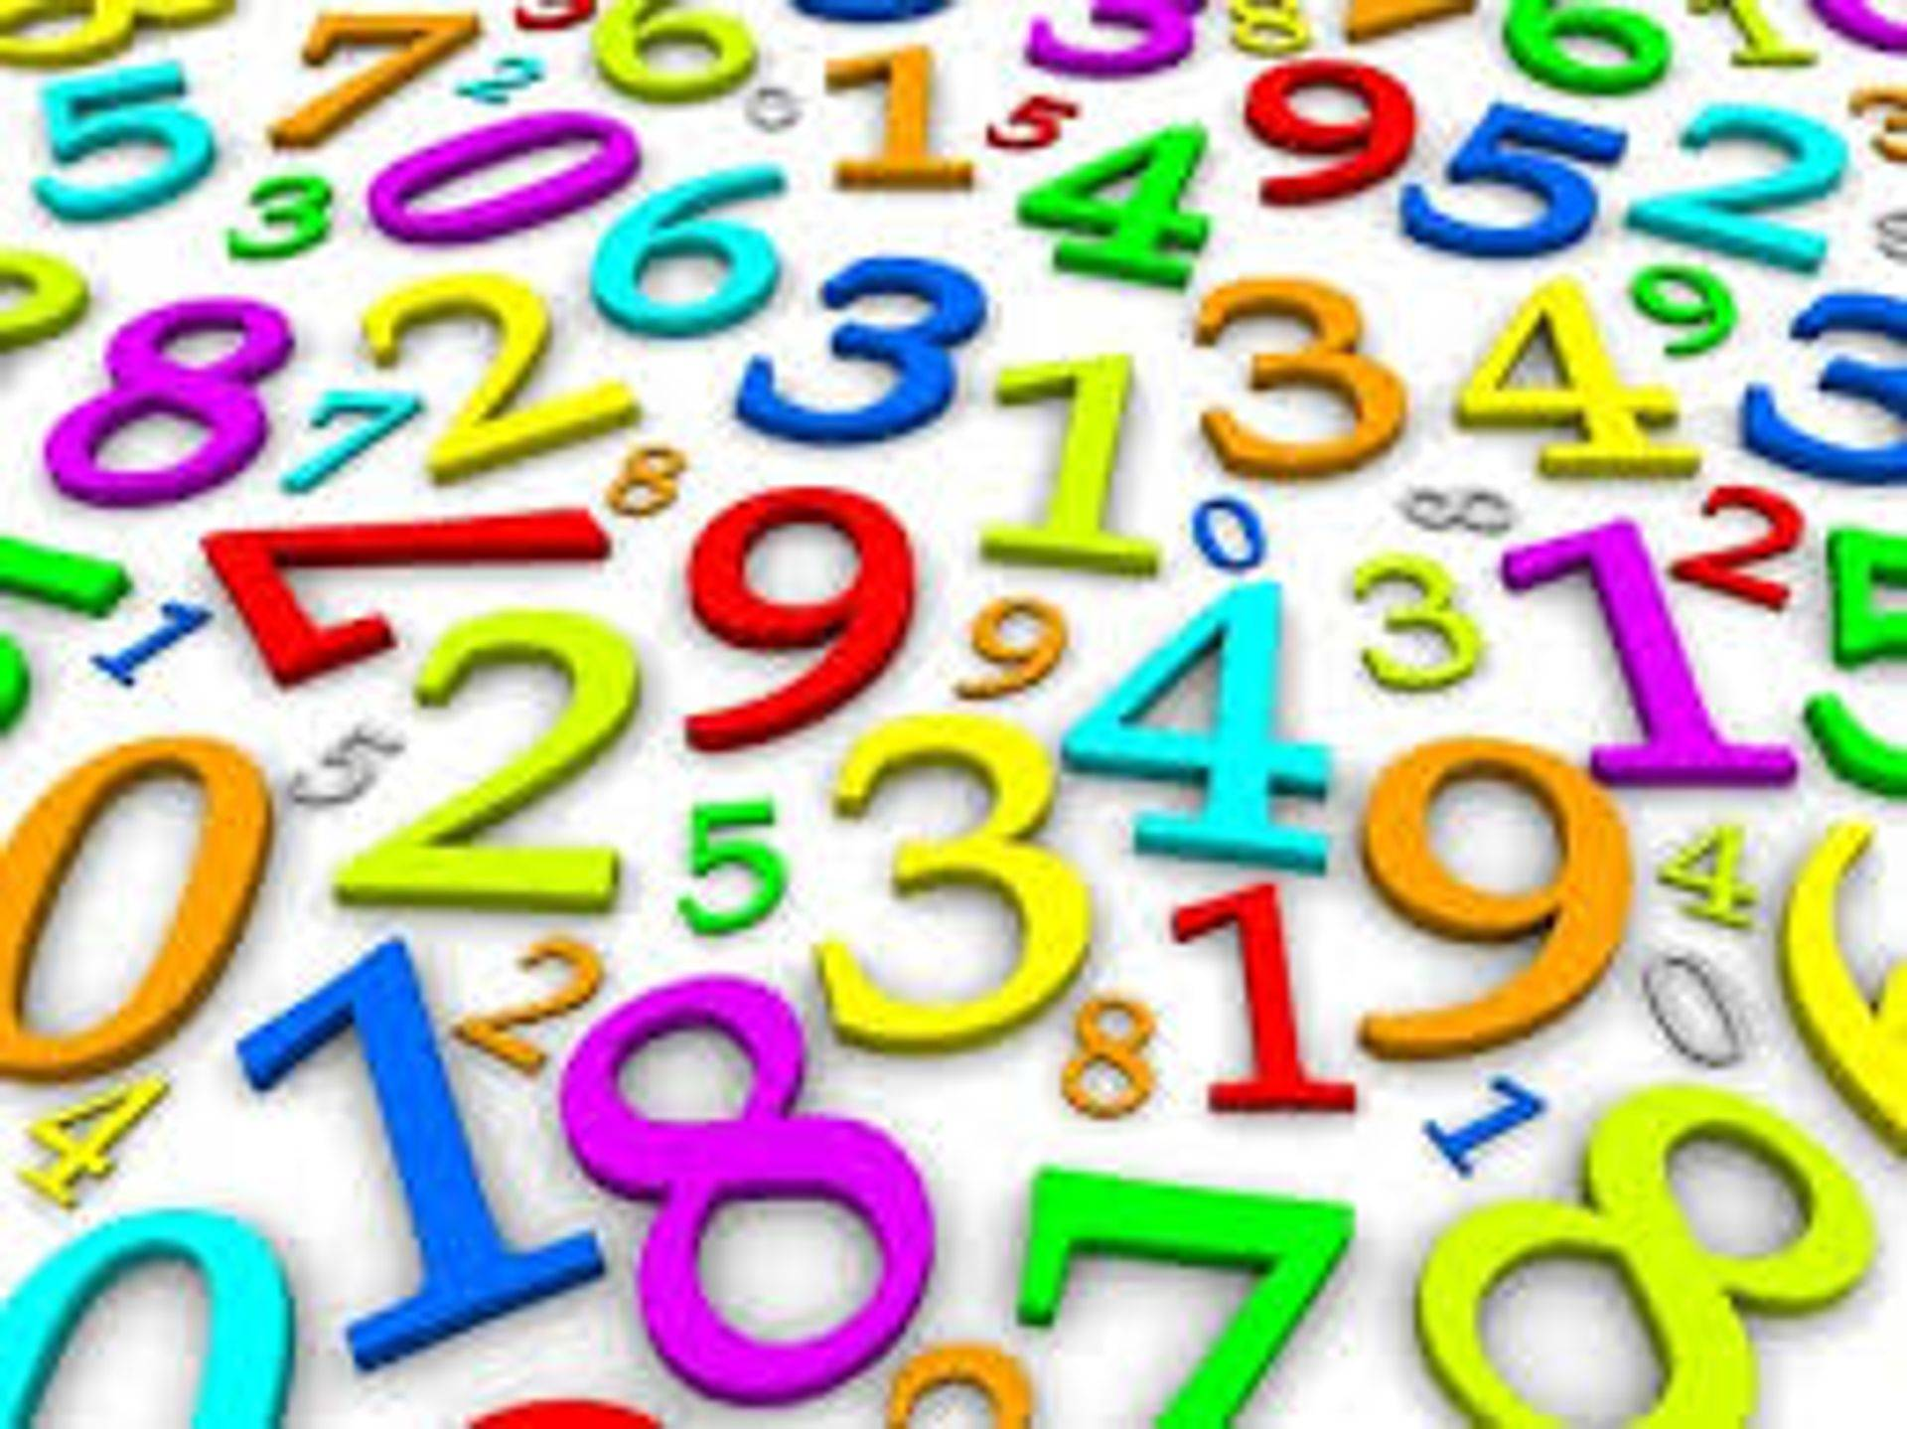
Выполнил: Килячкова В.О.

2019 – 2020 учебный год
ОГЛАВЛЕНИЕ:

- Введение стр. 3
- История возникновения чисел стр. 5
- Интересное о числах стр. 6
- Система счисления стр. 9
- Загадки, пословицы, поговорки стр. 10
- Заключение стр. 14

ВВЕДЕНИЕ

Кто хочет ограничиться настоящим,
без знания прошлого,
тот никогда его не поймет…

Г.В. Лейбниц

Можно ли представить мир без чисел?
Число одно из основных понятий математики, позволяющее выразить результаты счета или измерения.
Люди так часто пользуются числами и счетом, что трудно даже представить себе, что они существовали не всегда, а были изобретены человеком.

Цель:
доказать, что числа появились в давние времена, а также расширить представления о числах на материале устного народного творчества (пословицы, поговорки, загадки).
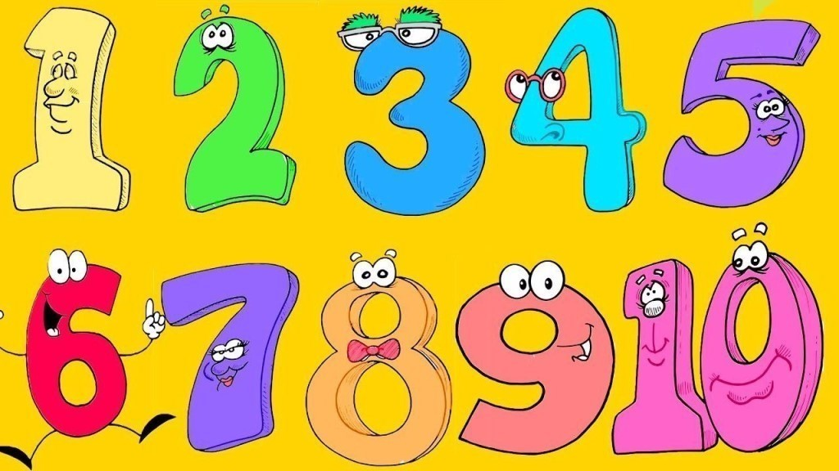

Задачи:
1.установить где, когда и кем были придуманы первые числа;
2. выявить какие бывают системы счисления;
3. научиться изображать цифры теми способами, которыми пользовались наши предки.

Актуальность темы:
Без знания прошлого нельзя понять настоящее.
В повседневной жизни нас повсюду окружают числа, поэтому интересно выяснить, когда появились первые числа, историю их развития. Поэтому нас очень заинтересовала эта тема. Мы хотели узнать много нового о числах. Ведь мир чисел очень загадочен и интересен. Эта тема является актуальной, потому что числа очень важны в нашем мире. Если бы не было в мире чисел, то мы не знали бы, сколько нам лет, в каком веке или году мы живем.

Вопросы на которые необходимо ответить в ходе данной работы:
- Когда и как, где и кем, придуманы числа?
- Какая у нас система исчисления?
- Какую систему счета мы в наше время?

1. ИСТОРИЯ ВОЗНИКНОВЕНИЯ ЧИСЕЛ.

У древних людей, кроме каменного топора и шкуры вместо одежды, ничего не было, поэтому считать им было нечего. Постепенно они стали приучать скот, возделывать поля и собирать урожай; появилась торговля, и тут уж без счета никак не обойтись. В древние времена, когда человек хотел показать, сколькими животными он владел, он клал в большой мешок столько камешков, сколько у него было животных. Чем больше животных, тем больше камешков. Отсюда и произошло слово «калькулятор», «калькулюс» по латинский означает «камень»!
Сначала считали на пальцах. Когда пальцы на одной руке кончались, переходили на другую, а если на двух руках не хватало, переходили на ноги. Помните поговорку «Знаю как свои 5 пальцев»? Вполне возможно, что она была придумана в те далекие времена. Именно пальцы были первыми инструментами для счета. Поэтому, если в те времена кто-то хвалился, что у него «две руки и одна нога кур», это означало, что у него пятнадцать кур, а если это называлось «весь человек», то есть две руки и две ноги.
Но как запомнить, кто, кому, сколько должен, сколько народилось жеребят и сколько теперь в стаде лошадей, сколько мешков кукурузы собрано?
Жизнь текла своим чередом, все менялось, людям нужны были какие-то еще знаки, кроме пальцев. Числа становились все больше, трудно было удерживать их в голове, следовало как-то их обозначить и записать. Так появились цифры. Причем разные страны придумывали свои. Первыми были египтяне, потом греки и римляне. Сейчас мы иногда пользуемся римскими цифрами. Однако самыми популярными и используемыми нами по сей день являются цифры, изобретенные в Индии еще до начала V века.
Первые написанные цифры, о которых мы имеем достоверные свидетельства, появились в Египте и Месопотамии около 5000 лет назад. Хотя эти две культуры находились очень далеко одна от другой, их числовые системы очень похожи, как будто представляют один метод: использование засечек на дереве ил камне для записи прошедших дней.
Египетские жрецы писали на папирусе, изготовленном из стеблей определенных сортов тростника, а в Месопотамии — на мягкой глине. Конечно, конкретные формы их цифр были различны, но и в той, и в другой культуре использовали простые черточки для единиц и другие метки для десятков. Кроме того, в обеих системах писали желаемую цифру, повторяя черточки и метки необходимое число раз.

2. ИНТЕРЕСНОЕ О ЧИСЛАХ

Оказывается, первобытные люди не знали счёта, а учить их было некому. Учила сама жизнь. Наблюдая окружающую природу, от которой полностью зависела их жизнь, люди из множества различных предметов сначала научились выделять отдельные предметы. Из стаи волков - вожака стаи, Из стада оленей- одного оленя, из колоса с зёрнами- одно зёрнышко.
Поначалу они определяли это соотношение как «один» и «много».
Частые наблюдения множеств, состоящих из пары предметов (глаза, руки, уши, рога, крылья), привели человека к представлению о числе.
Немалую роль в истории счёта сыграли пальцы. Особенно когда люди стали обмениваться предметами труда. Кстати сказать, пальцы и сейчас являются для нас (малышей) самыми главными помощниками при счёте.
В разных странах и в разные времена люди учились записывать цифры по-своему.
Римские цифры появились 500 лет до н.э. Римская система счисления была очень распространена в Европе и считалась на то время, пока не придумали арабские цифры, идеальной.
I - 1
V-5
X-10
L-50
C-100
D-500
M-1000
С небольшими числами она вполне удобна, но для записи больших чисел очень сложна. Еще один недостаток: невозможно письменно делать вычисления. Их можно сделать только в уме, что, естественно, может породить большое количество ошибок. Шестидесятеричная система исчисления, которую ввели римляне, была распространена по всей Европе вплоть до XVI века. До сих пор римские цифры используют в часах и для оглавления книг.

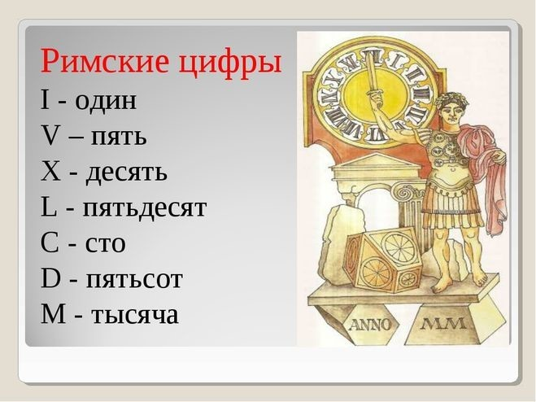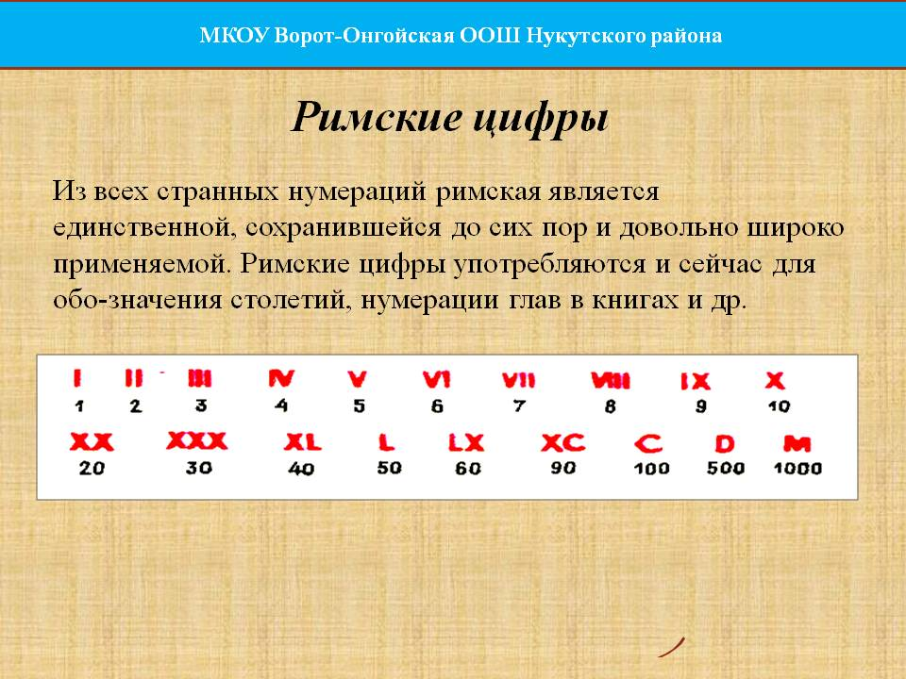

Арабские цифры. В V веке в Индии появилась система записи, которую мы знаем, как арабские цифры и активно используем сейчас. Это был набор из 9 цифр от 1 до 9. Каждая цифра записывалась так, чтобы ей соответствовало количество углов. Например, в цифре 1 — один угол, в цифре 2 — два угла, в цифре 3 — три. И так до 9. Нуля еще не существовало, он появился позже. Вместо него просто оставляли пустое место.
Запись цифры по числу углов. Далее произошло интересное: арабы переняли индийскую систему счисления и начали вовсю применять ее. В те времена мусульманский мир был очень развит, он имел очень тесные связи и с азиатской и европейской культурой и брал от них все самое совершенное и передовое на то время.
Математик Мухаммед Аль-Хорезми в IX веке составил руководство об индийской нумерации. Оно в XII веке попало в Европу, и эта система счисления получило очень широкое распространение. Интересно, но именно из-за того, что к нам эти цифры пришли от арабов, мы их называем арабскими, а не индийскими.
Кстати, и само слово «цифра» — арабского происхождения. Арабы перевели индийское «сунья» и получилось «цифр».
Арабская система счисления называется позиционной. Это значит, что значение числа зависит от положения его в записи. То есть в числе 18 цифра 8 обозначает 8 единиц, а в числе 87 та же восьмерка обозначает 8 десятков. Позиционные системы наиболее совершенны. Но они произошли от непозиционных систем (которые, в принципе, существуют и сейчас) в результате развития человечества, его знаний и потребностей.
Интересно то, что современные арабские цифры сильно отличаются от тех, которые используем мы:
Современные арабские цифры. 1 2 3 4 5 6 7 8 9

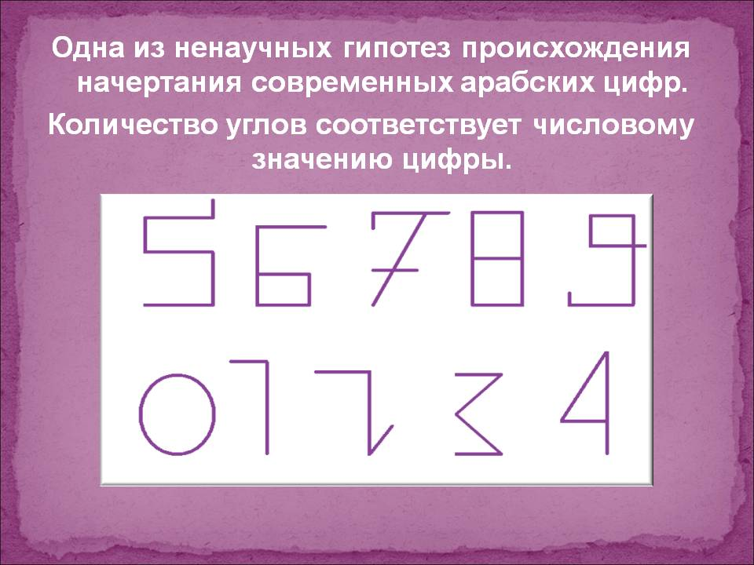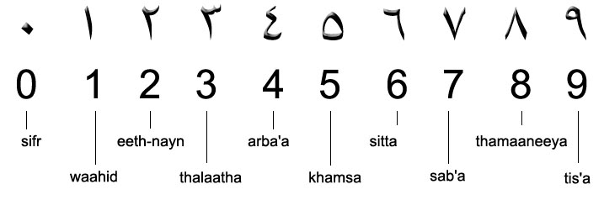

Индейцы и народы Древней Азии при счете завязывали узелки на шнурках разной длины и цвета (Рис. 5). У некоторых богатеев скапливалось по несколько метров этой веревочной «счетной книги», попробуй, вспомни через год, что означают четыре узелочка на красном шнурочке! Поэтому того, кто завязывал узелки, называли вспоминателем.
Прохождение китайской системы счисления более древнее и определяется между 1 500 и 1200 годами до нашей эры. Предки китайцев записывали свои вычисления на черепашьих панцирях и костях животных
Предки русского народа – славяне - для обозначения чисел также употребляли буквы. Над буквами, употребляемыми для обозначения чисел, ставились специальные знаки – титла. Чтобы отделить такие буквы – числа от текста, спереди и сзади ставились точки.
Этот способ обозначения цифр называется цифирью. Он был заимствован славянами от средневековых греков – византийцев. Поэтому цифры обозначались только теми буквами, для которых есть соответствия в греческом алфавите. Такой способ обозначения чисел по сравнению с принятой в Европе десятичной системой был очень неудобен. Поэтому Петр I ввел в России привычные для нас десять цифр, отменив буквенную цифирь.

3.СИСТЕМА ИСЧИСЛЕНИЯ

От пальцевого счета пошли пятеричная система счисления (одна рука), десятеричная (две руки), двадцатеричная (пальцы рук и ног). В древние времена не существовало единой для всех стран системы счета. Некоторые системы исчисления брали за основу 12, другие – 60, третьи – 20, 2, 5, 8.
Шестидесятеричная система исчисления, которую ввели римляне, была распространена по всей Европе вплоть до XVI века. До сих пор римские цифры используют в часах и для оглавления книг.
Древние римляне использовали систему исчисления, для отображения цифр в виде букв. Они использовали в своей системе исчисления следующие буквы: I. V. L. C. D. M. Каждая буква имела различное значение, каждая цифра соответствовала номеру положения буквы (рис. 12).

А какая же у нас система исчисления в настоящее время?

Наша система исчисления имеет три основных характеристики: она позиционная, аддитивная и
десятичная.
— Позиционная, поскольку каждая цифра имеет определенное значение согласно месту,
занимаемому в ряду, выражающим число: 2 означает две единицы в числе 52 и двадцать единиц в
числе 25.
— Аддитивная, или слагаемая, поскольку значение одного числа равно сумме цифр, образующих
его. Так, значение 52 равно сумме 50+2.
— Десятичная, поскольку каждый раз, когда одна цифра смещается на одно место влево
в написании числа, его значение увеличивается в десять раз. Так, число 2, имеющее значение две
единицы, превращается в двадцать единиц в числе 26, поскольку перемещается на одно место
влево.

4.ЗАГАДКИ, ПОСЛОВИЦЫ И ПОГОВОРКИ

Цифра 1
Загадки
1. Стоит Антошка на одной ножке; его ищут, а он не откликается (гриб).
2. На ноге стоит одной, крутит-вертит головой.
Нам показывает страны, реки, горы, океаны (глобус).
3. Вот стоит на улице, в длинном сапоге, чудище трехглазое на одной ноге. Запылал у чудища изумрудный глаз - значит, можно улицу перейти сейчас (светофор).
Пословицы и поговорки
1. Одна весна на Родине лучше, чем сто весен на чужбине.
2. Одна пчела немного меду натаскает.
3. Руки поборют одного, знанье – тысячу.
4. Одна нога тут, другая - там.

Цифра 2
Загадки
1.Два братца пошли в реку купаться (вёдра).
2.Два кольца, два конца, посередине - гвоздик (ножницы).
3.Два домика - теплушки подарены Танюшке (варежки).
4.Две сестры: одна светлая, другая темная (день и ночь).
Пословицы и поговорки
1.Как две капли воды.
2.От горшка два вершка.
3.Палка о двух концах.
4.Сидеть меж двух стульев.
5.Убить двух зайцев.
6.Лентяй дважды работает.
7.За двумя зайцами погонишься - ни одного не поймаешь.
8.Старый друг лучше новых двух.

Цифра 3
Загадки
1. Возле леса на опушке трое их живет в избушке. Там три стула и три кружки, три кровати, три подушки. Угадайте без подсказки, кто герои этой сказки? (Машенька и три медведя).
2. Трое одним лугом пашут (пальцы пишут).
3. У него глаза цветные, не глаза, а три огня, он по очереди ими сверху смотрит на меня (светофор).
Пословицы и поговорки
1. Хвастуну цена - три копейки.
2. Не узнавай друга в три дня - узнавай в три года.
3. Заблудиться в трех соснах.
4. Из третьих уст, из третьих рук.
5. Плакать в три ручья.

Цифра 4
Загадки
1.Четыре братца под одной крышей стоят (стол).
2.Хоть у нас 4 ножки, мы не мышки и не кошки. Хоть мы все имеем спинки, мы не овцы и не свинки. Мы не кони, хоть на нас вы садились сотни раз (стулья).
3.В году у дедушки четыре имени (зима, весна, лето, осень).
Пословицы и поговорки
1.На все четыре стороны.
2.Жить в четырех стенах.
3.Конь о четырех ногах, да и то спотыкается.
4.Без четырех углов изба не рубится.

Цифра 5
Загадки
1.Пять ступенек - лесенка, на ступеньках - песенка (ноты).
2.Есть, друзья, такая птица: если сядет на страницу, очень рад бываю я, а со мною вся семья (пятерка).
3.Пятерка братьев неразлучна, им вместе никогда не скучно. Они работают пером, пилою, ложкой, топором (пальцы).
Пословицы и поговорки
1.Дорогой – пять, а прямо десять.
2.Как свои пять пальцев.
3.Пятое колесо в телеге.

Цифра 6
Загадки
1.Если на голову встанет, ровно на три больше станет (шесть).
2.Черен, да не ворон. Рогат, да не бык. Шесть ног без копыт. Летит жужжит, упадет - землю роет (жук).
3.На дворе переполох, с неба сыплется горох. Съела 6 горошин Нина, у нее теперь ангина (град).
4.6 ног, 2 головы, один хвост. Кто это? (всадник на коне).
Пословицы и поговорки
Три волосинки в шесть рядов уложены.
У него шесть хитростей и пять обманов.

Цифра 7
Загадки
1.Есть 7 братьев: годами равные, именами разные (дни недели).
2.Братьев этих ровно 7. Вам они известны всем. Каждую неделю кругом ходят братья друг за другом. Попрощается последний - появляется передний (дни недели).
Пословицы и поговорки
1.У семи нянек дитя без глаза.
2.Для бешеной собаки семь вёрст не круг.
3.Семь пятниц на неделе.
4.Семеро по лавкам.
5.Семь пядей во лбу.
Цифра 8
Загадки
1.Дом чудесный - бегунок на своей восьмерке ног. День-деньской в дороге: бегает аллейкой по стальным двум змейкам (трамвай).
2. Я так мила, я так кругла, я состою из двух кружочков. Как я рада, что нашла себе таких, как вы дружочков (8).
3.Ты со мною не знаком? Я живу на дне морском. Голова и 8 ног, вот и весь я - ….(осьминог).
4.8 ног, как 8 рук, вышивают шелком круг. Мастер в шелке знает толк. Покупайте, мухи, шелк! (паук).
Пословицы и поговорки
У восьмерки два кольца без начала и конца.
Весна да осень - на дню погод восемь.

Цифра 9
Загадки
Отгадайте-ка, ребятки, что за цифра акробатка? Если на голову встанет, ровно на три меньше станет (9)
Пословицы и поговорки
Девять человек - все равно, что десяток.
Цифра девять, иль девятка, цирковая акробатка
Если на голову встанет, Цифрой шесть девятка станет.

Цифра 10
Загадки
- Твои помощники - взгляни - десяток дружных братцев.
- Как славно жить, когда они работы не боятся (пальцы).
- Ёжик вырос в десять раз, получился … (дикобраз).
- Проживают в умной книжке хитроумные братишки. 10 их, но братья эти сосчитают все на свете (цифры).
Пословицы и поговорки
- Одно дерево срубишь - десять посади.
2. Цифра вроде буквы О-
Это ноль, иль ничего.
Круглый ноль, такой хорошенький,
Но не значит ничегошеньки.
Если ж слева, рядом с ним
Единицу примостим,
Он побольше станет весить,
Потому что это — десять.

ЗАКЛЮЧЕНИЕ.
Вот такая история чисел. Сейчас тоже используются разные числа. Некоторые страны, как например, арабские страны и Китай, пользуются своими особенными цифрами. Но, все-таки, наибольшее распространение получили арабские цифры, которые используют и понимают во всем мире.
Работая над темой, я сделала много интересных открытий для себя: узнала, как, когда, где и кем были придуманы цифры, о том, что мы пользуемся десятичной системой счёта, так как у нас десять пальцев. Система счёта, которую мы используем сегодня, была изобретена в Индии тысячу лет назад. Арабские купцы распространили её по всей Европе к 900 году. В этой системе использовались цифры 1, 2, 3, 4, 5, 6, 7, 8, 9 и 0. Это десятичная система, построенная на основе десятка. В наше время мы используем систему исчисления, имеющую три характеристики: позиционная, аддитивная и десятичная. В дальнейшем полученные знания я буду использовать на уроках математики, информатики и истории.

